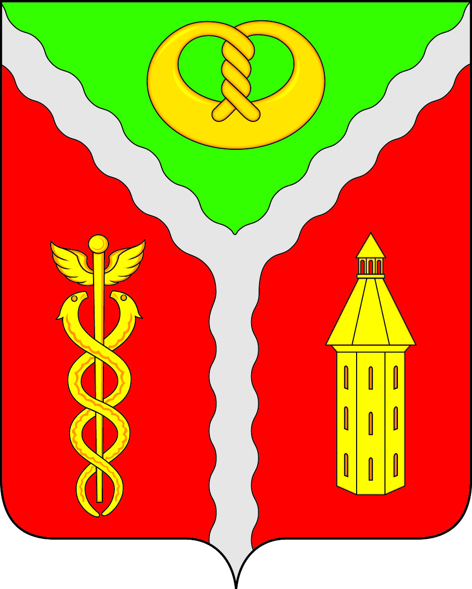
АДМИНИСТРАЦИЯ
ГОРОДСКОГО ПОСЕЛЕНИЯ ГОРОД КАЛАЧ
КАЛАЧЕЕВСКОГО МУНИЦИПАЛЬНОГО РАЙОНА
ВОРОНЕЖСКОЙ ОБЛАСТИ

П О С Т А Н О В Л Е Н И Е

«29» июля 2022 г.
г. Калач № 291

О внесении изменений в постановление от 12.10.2021 № 437 «О создании конкурсной комиссии по отбору управляющей организации для управления многоквартирными домами, расположенными на территории городского поселения город Калач Калачеевского муниципального района Воронежской области и об утверждении Положения о ней»

В целях создания конкурентной среды в сфере управления и обслуживания жилищного фонда, во исполнение пункта 4 статьи 161 Жилищного кодекса Российской Федерации, в соответствии с Правилами проведения органом местного самоуправления открытого конкурса по отбору управляющей организации для управления многоквартирным домом, утвержденными Постановлением Правительства Российской Федерации от 06.02.2006 N 75 «О порядке проведения органом местного самоуправления открытого конкурса по отбору управляющей организации для управления многоквартирным домом», администрация городского поселения город Калач
постановляет:

1. Внести изменения в постановление от 12.10.2021 №437 «О создании конкурсной комиссии по отбору управляющей компании организации для управлении многоквартирными домами, расположенными на территории городского поселения город Калач Калачеевского муниципального района Воронежской области и об утверждений Положения о ней», изложив приложение № 1 в новой редакции согласно приложению к настоящему постановлению.
2. Опубликовать настоящее постановление в Вестнике муниципальных правовых актов городского поселения город Калач Калачеевского муниципального района Воронежской области.
3. Настоящие Постановление вступает в силу с момента его официального опубликования.
4. Контроль за исполнением настоящего постановления оставляю за собой.

Глава администрации  городского поселения город Калач | Д. Н. Дудецкий

Приложение
к постановлению администрации городского поселения город Калач
от «29» июля 2022 г. № 291
Состав конкурсной комиссии по отбору управляющей организации
для управления многоквартирными домами, расположенными на территории городского поселения город Калач

Председатель конкурсной комиссии:
Крамарева Инна Сергеевна – заместитель главы администрации городского поселения город Калач Калачеевского муниципального района Воронежской области

Заместитель председателя конкурсной комиссии:
Малева Татьяна Викторовна – директор КУ «Управление городского хозяйства» городского поселения город Калач Калачеевского муниципального района Воронежской области

Секретарь конкурсной комиссии:
Блощицына Ольга Владимировна – старший инженер КУ «Управление городского хозяйства» городского поселения город Калач Калачеевского муниципального района Воронежской области

Члены конкурсной комиссии:

Подобашева Оксана Александровна – заместитель директора КУ «Управление городского хозяйства» городского поселения город Калач Калачеевского муниципального района Воронежской области;

Киселёва Светлана Сергеевна – начальник сектора финансово-экономического учета и отчетности администрации городского поселения город Калач Калачеевского муниципального района Воронежской области;

Щеглов Виталий Степанович - Депутат Совета народных депутатов городского поселения город Калач Калачеевского муниципального района Воронежской области (по согласованию).

